Группа «Бусинки» - ЗИМА….
Снег идёт, под белой ватой скрылись улицы, дома.
Рады снегу все ребята, снова к нам пришла зима.
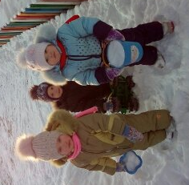
Зима - пора для забав.
Саньке – санки, Лизе – лыжи, Кольке — клюшки и коньки.
Наступили для детишек благодатные деньки.
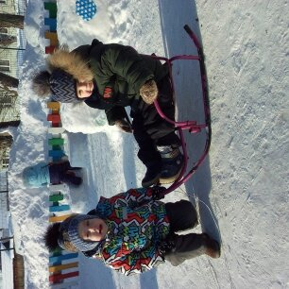
Чтоб зимою не скучать, надо всем идти гулять.
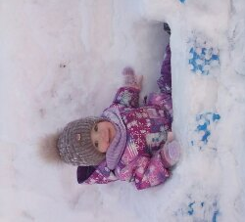
Уж ты, зимушка – зима!
Ты с морозами пришла.
Ветер воет, вьюга вьёт, ну а я гулять – немножко!
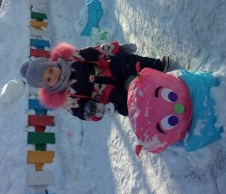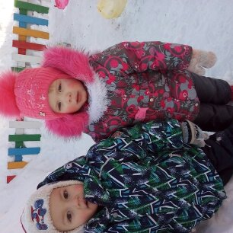

Воспитатели: Вандышева Н.В., Вятчинина Н.Н.

